B题 交巡警服务平台的设置与调度
【摘要】本文就某城市交巡服务平台的设置建立了适当的模型，结合数学软件求解各交巡警服务平台的管辖范围和判断交巡警服务平台设置的合理性。
问题一
- 首先用Floyd算法求出了各个节点之间的最短距离，得到一个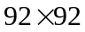阶的距离矩阵。再结合K一means算法得到各服务平台的管辖范围。
- 根据一个服务平台最多只能封锁一个节点原则，把其中3个有交巡警服务平台的出入口，直接作为封锁对象。其余10个交通要道采用快速分配法通过编程先分配一个平台，剩余7个服务平台则按最短路原则分到各个路口，最终实现最快全封锁的时间为13.668分钟。封锁出入口分配结果如下表:
路口 | 21 | 22 | 23 | 24 | 28 | 29 | 30 | 38 | 48 | 62 | 16 | 12 | 14
平台 | 13 | 11 | 10 | 9 | 15 | 6  8 | 7  20 | 1  2 | 5  18 | 3 4 | 16 19 | 12 | 14 17
- 考虑到实际情况，本文根据3分钟内赶到案发现场及平均工作量及方差大小决定是否增加交巡警服务平台，通过综合比较分析最终计算出分别在21、29、39、48、87节点处分别增加一个交巡警服务平台。
问题二
- 根据问题一的模型，首先对全市其他的五个区的各个交巡警服务平台的工作量进行求解，结合Excel软件算出各个区工作量的平均值及方差，得出的结论为平台的设置不合理，通过对每个区域增加平台的个数，最终得到一个较为合理的解决方案。在对全市已经增加平台与未加平台的数据进行比较，最终验证方案的可行性。
- 先将A区进入其他城区的接口尽快封住，然后采用时间步长法找出最快的围堵方案，并通过Matlab编程得出初始的结果，其时间为7分钟。再根据一个平台最多只能封锁一个路口的原则和最小区域范围的原则，在对初始结果进行修正，同时在该区域范围内进行搜捕疑犯。最后我们求得在7.808分钟内可将疑犯堵住，这时间相对7分钟的偏差较小，由此说明这种围堵方案是可行的，是较优方案，围堵方案如下表：
平台号 | 167 | 169 | 73 | 171 | 172 | 168 | 15 | 10
节点号 | 248 | 240 | 46 | 242 | 231 | 168 | 29 | 10
平台号 | 16 | 3 | 4 | 20 | 320 | 17 | 2
节点号 | 16 | 3 | 63 | 85 | 370 | 40 | 38

关键字：Floyd算法 k-means算法 快速分配法 时间步长法
一、问题重述
1.1背景分析
“有困难找警察”，是家喻户晓的一句流行语。警察肩负着刑事执法、治安管理、交通管理、服务群众四大职能。为了更有效地贯彻实施这些职能，需要在市区的一些交通要道和重要部位设置交巡警服务平台。每个交巡警服务平台的职能和警力配备基本相同。由于警务资源是有限的，如何根据城市的实际情况与需求合理地设置交巡警服务平台、分配各平台的管辖范围、调度警务资源是警务部门面临的一个实际课题。
1.2问题提出
试就某市设置交巡警服务平台的相关情况，建立数学模型分析研究下面的问题：
（1）附件1中的附图1给出了该市中心城区A的交通网络和现有的20个交巡警服务平台的设置情况示意图，相关的数据信息见附件2。请为各交巡警服务平台分配管辖范围，使其在所管辖的范围内出现突发事件时，尽量能在3分钟内有交巡警（警车的时速为60km/h）到达事发地。
对于重大突发事件，需要调度全区20个交巡警服务平台的警力资源，对进出该区的13条交通要道实现快速全封锁。实际中一个平台的警力最多封锁一个路口，请给出该区交巡警服务平台警力合理的调度方案。
根据现有交巡警服务平台的工作量不均衡和有些地方出警时间过长的实际情况，拟在该区内再增加2至5个平台，请确定需要增加平台的具体个数和位置。
（2）针对全市（主城六区A，B，C，D，E，F）的具体情况，按照设置交巡警服务平台的原则和任务，分析研究该市现有交巡警服务平台设置方案（参见附件）的合理性。如果有明显不合理，请给出解决方案。
如果该市地点P（第32个节点）处发生了重大刑事案件，在案发3分钟后接到报警，犯罪嫌疑人已驾车逃跑。为了快速搜捕嫌疑犯，请给出调度全市交巡警服务平台警力资源的最佳围堵方案。

二、模型假设
- 把道路交叉路口看做图的结点，路口之间的道路看作图的边，把服务平台看作质点。
- 相邻两个节点之间的道路近似认为是直线。
- 服务平台接到报警后准备时间忽略不计。
- 警车的速度保持固定，不受交通状况的影响，遇到红灯不停。
- 路段上不发生案件。
三、符号说明
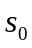：接警后的最大距离
：接警后的平均行驶速度
：来回案发现场的时间
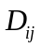：第个平台到第路口的距离
：第个节点案发率
：平均每个案件花费时间
；各节点到所有服务平台的最短距离
四、问题分析
问题一 我们需完成3个任务。
任务一：考虑到实际情况中，每条路径尽可能的归属一个交巡服务平台管，这样有利于分配各服务平台的工作。图中已给出20个服务平台且位置已确定，故可将A区分成20个小区域，每个区域由一个服务平台管。首先用Floyd算法算出各个路口到各个服务平台的最短距离，得到9220的矩阵。再结合运用K一means聚类算法把整个城区进行划分为20个区域，每个划分的区域作为一个管辖区域由一个服务平台管辖。求出各服务平台的管辖范围。
任务二:当重大事故发生时，需封锁13条交通要到，而实际中每个平台的警力只能最多只能封锁一个路口，而从图中可以看出有些平台本身就设在了路口，即该路口就可由该平台直接封锁住，题中要求实现快速全封锁，所以以最后一个封锁节口的时间，作为全封锁的时间。先利用matlab数学软件，求出除去本身设有平台的3个出路口，剩下所有出入口中，最后一个出入口被封锁的时间即为该封锁方案的封锁时间，再比较每种封锁方案的时间大小，选取时间最少的，就是我们选取的快速全封锁的方案。
任务三：考虑到实际情况，我们根据3分钟内赶到案发现场及工作量最小原则增加2-5个平台。根据任务一中的分配结果，其中28,29,38,39,61,92这六个节点，任何一个服务台都不能在3分钟之内到达，而10平台工作量过于小，1、7、13、18、20这五个平台工作量相对较大。添加的平台需要改进这些问题。
问题二，我们需完成2个任务。
任务一，分析研究该市现有交巡服务平台设置方案的合理性，要判断是否合理，我们必须遵循设置平台的原则和任务。根据实际情况一般各城区的服务平台管辖本所在城区，但当有重大刑事案件时应全力配合搜捕嫌疑犯。据此我们先将主城区的六个区单独分析，根据各个城区的平均工作量和方差来衡量，分配的是否合理。再把六个城区综合起来比较，验证其设置的合理性，假如不合理则根据交巡服务台的原则和任务，增加或减少服务平台使得设置的服务平台更加合理。
任务二，若地点P出发生刑事案件，3分钟之后才接到报警，犯罪嫌疑人已驾车逃跑，则须调度全市的交巡警服务平台的警力快速搜索疑犯。基于此种情况，首先应确定疑犯逃跑的大致范围，在范围之内则派附近的警力沿各个方向去追捕，在范围之外则封锁各个路口。为了不要扩大范围，应最快封锁进入其他城区的入口。
五、模型的建立与求解
5.1问题一
5.1.1Floyd算法原理
Floyd算法又称为弗洛伊德算法，插点法，是一种用于寻找给定的加权图中顶点间最短路径的算法。通过一个图的权值矩阵求出它的每两点间的最短路径矩阵。从图的带权邻接矩阵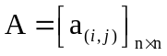开始，递归地进行n次更新，即由矩阵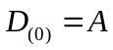，按一个公式，构造出矩阵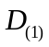；又用同样地公式由构造出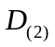；……；最后又用同样的公式由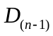构造出矩阵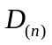。矩阵的i行列元素便是号顶点到号顶点的最短路径长度，称为所有点对的最短距离矩阵。
由于问题还要考虑工作量的分配，其中工作量我们用办公时间来衡量，其中办公时间分为来回案发现场的时间也就是去案发现场的两倍，以及每天处理案件的时间，即案发率×平均每个案件花费的时间。假设交巡警处理案件的平均每个案件花费时间为15分钟。
工作量模型：
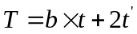

5.1.2 基本模型的建立与求解
首先我们利用弗洛伊德算法算出各个点之间的最短距离，得到一个的上三角矩阵，由于路径具有双向性，所以原图的距离矩阵是对称的，将所求得的矩阵对折得到原图的距离矩阵A。题目要求警车在接警后三分钟内赶到，警车在接警后的平均行驶速度为，接警后的最大距离为：
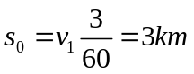
经过点在图中标出（如图一），可知前二十各节点刚好设置了服务平台，及前二十个节点应属于各自服务平台管制所以以下分析我们将不考虑前二十点。
对距离矩阵A做以下处理：
(1)前二十行去掉且留下前二十列；
(2)矩阵A的对角线元素取值为0；
(3)矩阵A中令每一行中最小的且小于3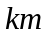的为保持不变；
(4)其余各点均取0；
得到处理后的0-1矩阵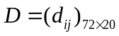
其中：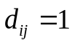表示节点属于服务平台管辖范围内；
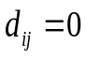表示警车从节点不属于服务平台管辖范围内。
对问题的求解就可转化成线性规划问题，我们的目标函数就是要使得各服务平台到各节点的最短距离，即所需时间最短。而题目中的约束条件不仅要求警车在接警后三分钟之内要赶到现场。由于计算机的局限性，要同时满足这两个条件是比较困难的，甚至是无法实现的。为此我们先考虑全部的警车尽可能在三分钟之内赶到案发现场的情况。同时假设所有的点都能够满足这一条件，在这种假设条件下,每一个节点都尽可能被覆盖。基于以上分析，我们建立如下的基本模型：
目标函数：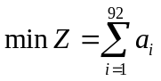
通过Lingo得到各服务平台所管辖的节点，结果如下表所示;
表1 A区各服务平台所管辖的节点
平台号 | 1 | 2 | 3 | 4 | 5 | 6 | 7 | 8 | 9 | 10
节点号 | 1 67 68 69 71 72 73 74 75 76 78 | 2 39 40 43 44 70 | 3 54 55 65 66 | 4 57 60 63 64 | 5 47 49 50 51 52 53 56 58 59 | 6 | 7 30 32 48 61 | 8 33 35 45 46 | 9 31 34 36  37 | 10
平台号 | 11 | 12 | 13 | 14 | 15 | 16 | 17 | 18 | 19 | 20
节点号 | 11 26 27 | 12 25 | 13 21 22 23 24 | 14 | 15 28 29 | 16 38 | 17 41 42 | 18 81 82 83 | 19 77 79 80 | 20 84 85 86 87 88 89 90 91 92
很明显若只按这种方案，会使得各服务平台的工作量不均衡，需要在此基础上进行调整。再考虑方便巡警巡查，将各节点到服务平台小于3km的路线距离用excel筛选出，运用K-means聚类算法，以各个服务平台为中心进行区域划分。
已知服务平台的个数为20，运用K- means聚类算法把整个城区进行划分为20个区域，每个划分的区域作为一个管辖区域由一个服务平台管辖。
K一means算法的工作过程说明如下:
Step1:首先把三个重点部位作为三个顶点添加到顶点集v中，从顶点集
V中任意选择K(K依据平台的数量而定)个对象作为初始聚类中心;
Step2:对于所剩下其它顶点，则根据它们与这些聚类中心的距离，分
别将它们分配给与其距离最短的中心，并将它们聚为一类;
Step3:将新得到聚类的几何中心作为其中心;
Step4:重复Step1，Step3直到中心稳定为止。
利用K一means算法把城区划分为20个子区域的具体实例见下表：
表2 调整后的A区各服务平台所管辖的节点
平台号 | 1 | 2 | 3 | 4 | 5 | 6 | 7 | 8 | 9 | 10
节点号 | 1 69 68 71 72 73 74 75 | 2 39  40 43 44 70 | 3  54 55 65 66 67 | 4  63 64 62 57 60 76 | 5 49 53 51 52 56 | 6 50 58 59 | 7  30 47 48 61 | 8  32 33 46 | 9 34 35  45 | 10
工作量 | 140.15 | 121.41 | 114.33 | 131.35 | 112.29 | 93.99 | 138.25 | 103.69 | 110.02 | 24
平台号 | 11 | 12 | 13 | 14 | 15 | 16 | 17 | 18 | 19 | 20
节点号 | 11 26 27 | 12 25 | 13 21 22 23 24 | 14 | 15 28 29 31 | 16 36 38 37 | 17 41 42 | 18 81 82 83 89 90 84 | 19 77 79 80 78 | 20 88 87 85 86 91 92
工作量 | 74.08 | 63.58 | 140.50 | 75 | 122.84 | 111.66 | 86.58 | 144.17 | 81.89 | 140.89

5.1.3 任务二
由问题分析中我们已经提到，我们可假设已有交巡警平台的路口直接由所在平台去封锁，剩下10个路口，先分配10个交巡警服务平台，多余7个之后再按最短距离分配到任意7个路口，加强封锁力度。这里的封锁时间为：最后一个出入口封锁住所花费的时间。
模型建立与求解
主要思路：从17个平台中选取10个平台分配到10个路口，要使得其封锁住时的时间最小。
这里介绍一种快速分配法：
Step1 ：①计算每个平台到每个路口的最短路径，形成距离矩阵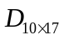,其中表示第个平台到第路口的距离
②从中选取最小的值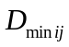，即表示第第个平台分配到第路口
③所在的行列的所有值赋为
④是否所有路口都分配了平台？是，结束；否，返回Step2
上述步骤结束后，得到一个分配方案，这个方案显然不是最优的，需要逆向修正。具体步骤如下：
Step2：①寻找已得到分配方案中的最大距离，在原始的距离矩阵中，将所有大于的值赋为
②在所在行中，寻找最小的距离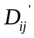，将代替
③将中的第行第列赋为，新矩阵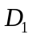重复Step1的步骤，得到新的分配方案，如果新的分配方案的最大距离没有降低，则认为已找到最佳方案；没有，重复Step2步骤
我们通过编程首先得到10个服务台分别分到10个路口的方案如下表：
表3 10个服务台分配到10个路口的方案
路口 | 21 | 22 | 23 | 24 | 28 | 29 | 30 | 38 | 48 | 62
平台 | 13 | 11 | 10 | 9 | 15 | 8 | 7 | 2 | 5 | 4
距离km | 2.708 | 7.096 | 11.13 | 13.668 | 4.752 | 10.49 | 0.583 | 3.982 | 2.476 | 0.35

由表3可知13个路口全部封锁住至少需13.668分钟
为了加强警力，我们根据最短路径原则，结合matlab将剩余的7个平台分配到任意路口，得到的较优方案如下表:
表4 17个服务台分配到10个路口的方案
路口 | 21 | 22 | 23 | 24 | 28 | 29 | 30 | 38 | 48 | 62 | 16 | 12 | 14
平台 | 13 | 11 | 10 | 9 | 15 | 6  8 | 7  20 | 1  2 | 5  18 | 3 4 | 16 19 | 12 | 14 17

5.14任务三
根据问题分我们可根据尽量使各服务平台的工作量尽量平衡和各节点至少有一个服务平台能在案发3分钟之内赶到现场这两个原则来增加服务平台。
通过计算任务一中已分好的各区域的工作量，我们得到表一中的工作量 并求得各交巡警服务平台的工作量的折线图如下：

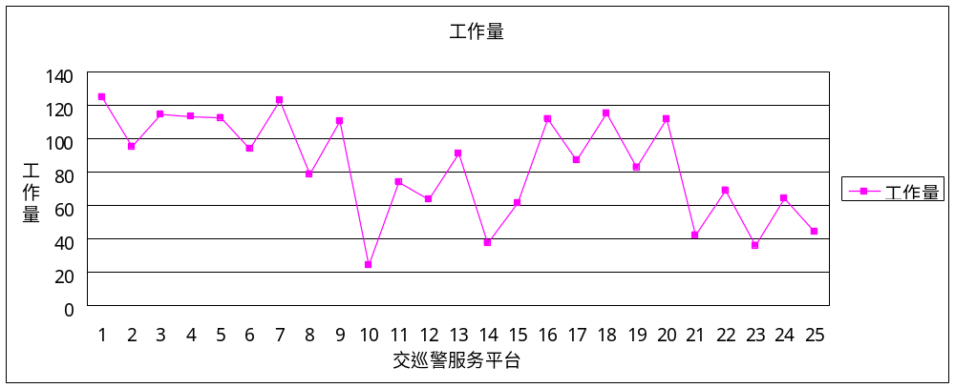
图1 A区每个服务平台的工作量
其中平均工作量=106.5341 标准差=31.62084 变异系数=1.128052
由第一问分析可知，28、29、38、39、61、92这六个节点内发生突发事件，任何一个服务台都不能在3分钟之内赶到现场，这样会影响办事效率。而根据上图我们可知10平台工作量过于小，1、7、13、18、20这五个平台工作量相对较大。设置交巡平台为的就是使人们的安全系数得到提高,所以我们应尽量使得各节点有平台3分钟之内能到达,即根据这个原则,我们可知在28、29、38、39、61、92附近分别设置一个服务平台，同样应考虑要提高警察的工作效率，我们应尽量在发案率高的地方和能管辖的区域尽量大的地方设置平台。综合这些要求进行数据分析我们分别在29、48、39、87处各设置一个交巡服务平台。当然加了服务平台附近的服务平台的工作量可能会减小。由此我们根据任务一方法，我们得到各服务平台所管辖的各个节点如下表:
表5 增加5个平台后，各服务平台所管辖的节点
平台号 | 1 | 2 | 3 | 4 | 5 | 6 | 7 | 8 | 9 | 10 | 增加29 | 增加87
节点号 | 1 69 68  71 73 74 75 | 2 43 44 70  72 | 3 54 55 65 66 67 | 4 63 64 62 57 60 | 5 49 53 51 52 56 | 6 50 58 59 | 7 30 47 32 | 8 33 46 | 9 34 35  45 | 10 | 28 29 | 87 92 88 91
工作量 | 124.87 | 95.22 | 114.33 | 112.85 | 112.29 | 93.99 | 122.46 | 78.52 | 110.02 | 24 | 42.4 | 63.85
平台号 | 11 | 12 | 13 | 14 | 15 | 16 | 17 | 18 | 19 | 20 | 增加48 | 增加39
节点号 | 11 26 27 | 12 25 | 13 21 22 23 24 | 14 | 1531 | 16 36 37 | 17 41 42 | 18 81 82 83 90 | 19 77 79 78 76 80 | 20 85 86 84 89 | 48 61 | 38 39
工作量 | 74.09 | 63.58 | 126.5 | 37.5 | 61.44 | 111.66 | 86.58 | 115.27 | 82.96 | 111.81 | 35.8 | 63.85

为了直观好分析，我们将各区域的工作量用折线图表示且如下图所示：
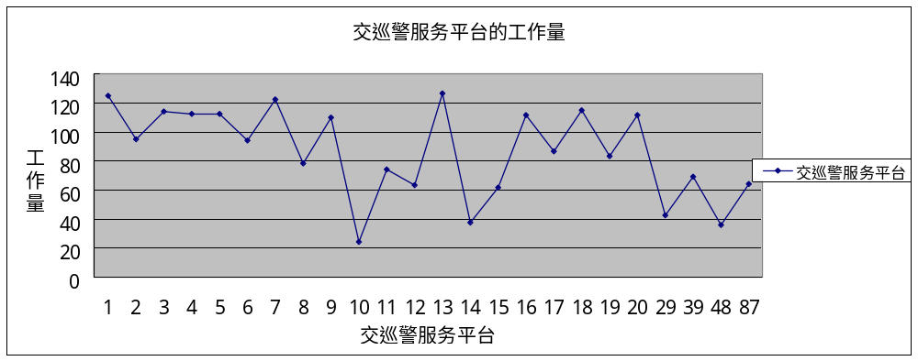
图2 增加4个平台后A区每个服务平台的工作量
其中平均工作量=86.28757875 标准差=31.14712891
经过添加平台后，平均工作量和方差有明显的减小。说明添加后是平台的分配更加的合理。
由上图可看出1、7、13的工作量还是比较大，而10、14、29、39、48、47的工作量比较小是因为这两个节点和其他节点离得较远，不符合3分钟原则，导致其工作量相对比较小。再考虑1、7、13工作量的大小和各服务台的离散程度即遇到突发重大案件时更加有利于封口，我们选择在21点再增设一个服务平台，则13号平台只需管13、22、23、24 其余两点由21管，其它服务平台不变。由此得出的工作量的折线图如下：
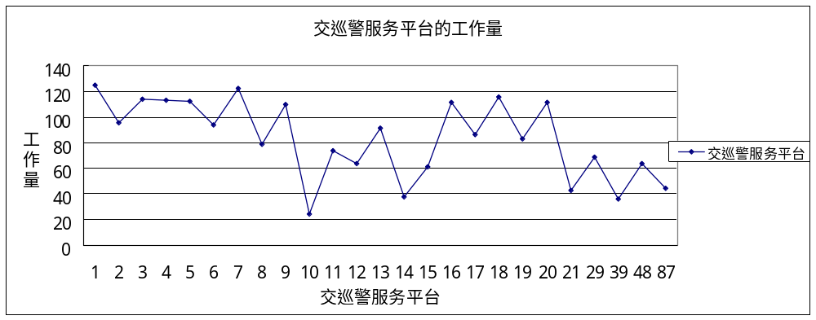
图3增加5个平台后A区每个服务平台的工作量
由于受距离的限制，我们可撇开10、11、12、14、15、21、29、39、48、87来看，我们会发现其他相对节点比较密集的区域内的平台工作量相对分配比较均衡，则此种增加平台的方案是比较合理的，较符合设置平台的原则和任务。
5.2问题二
任务一：
根据问题分析，我们将该城市分解成6个城区，即在问题一的基础上增加了5个城区，根据交巡警服务平台的原则与任务。
我们通过以下步骤来判断平台设置方案的合理性。
Step1：首先用Matlab将附图2按城区划分，提炼出六个城区的各自的交通网络和现有的服务平台设置的示意图。
Step2：判断各城区之间的服务台的数量是否合理
Step3：若Step2判断不合理，则对其进行修正；若合理，再根据第一问的方法分析其它五个城区交巡服务平台的分布情况，判断各城区内部服务台的工作分配的合理性，不合理则对不合理的城区进行调整。
5.2.1模型建立与求解
根据第一问的模型，用floyd算法求出B,C,D,E,F五个区域任意两点之间的最小距离，在结合K一means算法，算出每个交巡警服务平台所管辖的节点,节点安排分布可见附录。
每个交巡警服务平台的工作量如下表所示：
表6 其余5个区各个交巡警服务平台的工作量
B |  | C |  | D |  | E |  | F
平台 | 工作量 | 平台 | 工作量 | 平台 | 工作量 | 平台 | 工作量 | 平台 | 工作量
93 | 110.5594 | 166 | 128.418 | 320 | 205.6321 | 372 | 36 | 475 | 279.0709
94 | 461.846 | 167 | 258.2385 | 321 | 229.6999 | 373 | 137.111 | 476 | 238.5934
95 | 299.2861 | 168 | 84.03874 | 322 | 69.4 | 374 | 95.55912 | 477 | 426.8046
96 | 433.7053 | 169 | 55.44072 | 323 | 112.3764 | 375 | 100.9617 | 478 | 324.4104
97 | 125.0621 | 170 | 213.1818 | 324 | 126.3237 | 376 | 39 | 479 | 221.237
98 | 325.1036 | 171 | 287.2706 | 325 | 33 | 377 | 68.65685 | 480 | 144.5361
99 | 140.4299 | 172 | 132.8598 | 326 | 82.90064 | 378 | 92.90568 | 481 | 152.5757
100 | 78.92961 | 173 | 267.3632 | 327 | 143.8097 | 379 | 259.2718 | 482 | 127.7486
 |  | 180 | 537.0876 | 328 | 274.4541 | 380 | 293.5372 | 483 | 83.4184
 |  | 181 | 163.5732 |  |  | 381 | 106.71 | 484 | 105.8601
 |  | 182 | 339.976 |  |  | 382 | 287.939 | 485 | 58.7165
 |  |  |  |  |  | 383 | 259.3219
 |  |  |  |  |  | 384 | 174.3339
 |  |  |  |  |  | 385 | 254.7185
 |  |  |  |  |  | 386 | 143.715

根据表中的数据求出各个区域的标准差与平均数的大小：
表7 6个区域的标准差与平均值
区域 | 平均 | 方差
A | 106.5341 | 31.62084
B | 246.8653 | 152.5691
C | 217.1063 | 120.0445
D | 141.9552 | 79.887
E | 156.6494 | 91.44017
F | 196.6338 | 113.1134
从表中的数据可以看出，每个区域的标准差都比较大，而且存在部分的交巡警服务平台无法在3分钟到达案发节点，所以可以看出全市各个区域的交巡警服务平台存在不合理性。
解决方案
对于以上不合理得安排，本文根据第一问增加交巡警服务平台的标准，对每个区域增加交巡警服务平台，考虑到接警后3分钟赶到案发节点，本文以 3分钟赶到案发现场的覆盖率达到100%作为首要条件，接着考虑最短路径问题。根据以上的条件约束。增加的服务平台后各个交巡警服务平台的管辖节点可见附录。
表8 其余5个区增加交巡警服务平台的分布
区域 | B | C | D | E | F
增加平台的编号 | 122 123 124 | 183 184 185  258 267 | 571 | 390 392 458  459 464 | 487 504 509  512 517

增加服务平台后，各个服务平台的工作量的分布如下表所示：
表9 增加服务平台后，各个服务平台的工作量的分布
B |  | C |  | D |  | E |  | F
平台 | 工作量 | 平台 | 工作量 | 平台 | 工作量 | 平台 | 工作量 | 平台 | 工作量
93 | 76.05945 | 166 | 128.418 | 320 | 134.7926 | 372 | 36 | 475 | 279.0709
94 | 150.1158 | 167 | 258.2385 | 321 | 229.6999 | 373 | 101.111 | 476 | 223.1223
95 | 125.0562 | 168 | 84.03874 | 322 | 69.4 | 374 | 73.42707 | 477 | 147.9372
96 | 197.5628 | 169 | 55.44072 | 323 | 112.3764 | 375 | 100.9617 | 478 | 181.4293
97 | 89.06213 | 170 | 213.1818 | 324 | 126.3237 | 376 | 39 | 479 | 221.2369
98 | 218.6036 | 171 | 287.2706 | 325 | 39 | 377 | 68.65685 | 480 | 144.5361
99 | 93.92994 | 172 | 132.8598 | 326 | 82.90064 | 378 | 39 | 481 | 123.6826
100 | 58.52315 | 173 | 267.3632 | 327 | 143.8097 | 379 | 259.2718 | 482 | 80.63876
122 | 21.89443 | 180 | 175.3354 | 328 | 292.4541 | 380 | 43.38782 | 483 | 53.70476
123 | 80.93877 | 181 | 175.7996 | 571 | 41.39443 | 381 | 106.71 | 484 | 105.8601
124 | 56.23311 | 182 | 135.7321 |  |  | 382 | 287.939 | 485 | 58.71652
 |  | 183 | 116.8262 |  |  | 383 | 106.912 | 487 | 60.62666
 |  | 184 | 139.5016 |  |  | 384 | 146.6649 | 504 | 32.67007
 |  | 185 | 343.7588 |  |  | 385 | 124.9276 | 509 | 49.61132
 |  | 258 | 537.0876 |  |  | 386 | 93.7 | 512 | 41.63452
 |  | 267 | 163.5732 |  |  | 390 | 69 | 517 | 207.0203
 |  |  |  |  |  | 392 | 89.16554
 |  |  |  |  |  | 458 | 37.80416
 |  |  |  |  |  | 459 | 217.3379
 |  |  |  |  |  | 464 | 56.09117

根据表中的数据求出各个区域的标准差与平均数的大小：
表10 其余5个区域的标准差与平均值
区域 | 平均 | 标准差
B | 106.1799 | 60.93761
C | 200.9016 | 118.661
D | 127.2151 | 80.83886
E | 104.8534 | 72.62935
F | 125.7186 | 77.69727
根据各个区域的平均工作量和标准差，画出图：
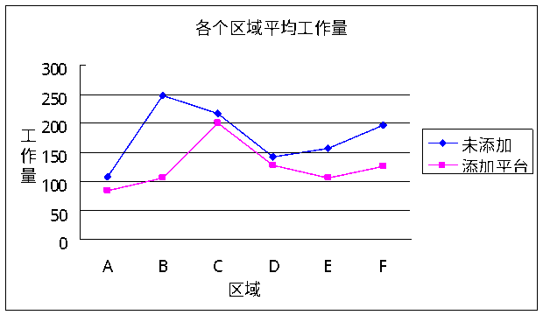
图4 6个区平均工作量（添加前、添加后）
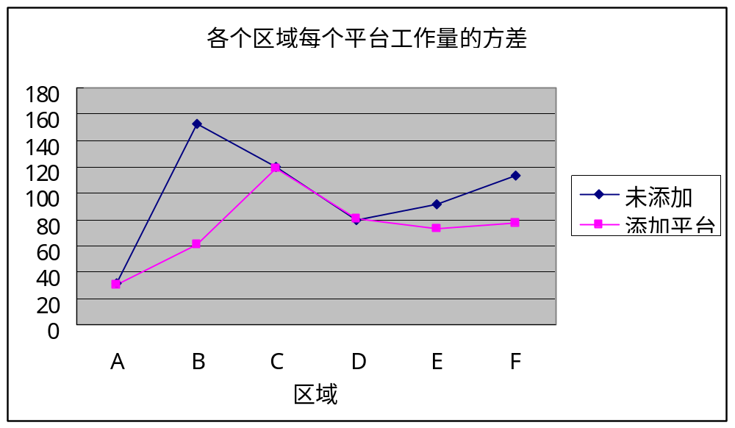
图5 6个区工作量方差（添加前、添加后）
从以上两个图，可以很容易看出在添加交巡警服务平台后，平均工作量和方差有很明显的减小，说明增加交巡警平台后不但使总体的工作量降低，而且使每个交巡警平台的总的工作量差距减少，其中C,D两个区域的方差变化比较少，但是平均工作量减少，说明增加的平台减少了同区域的其他平台的工作量，所以增加交巡警平台后可以使全市各个区域的交巡警服务平台存在更合理。
综合考虑全市的交巡警分配情况
根据上述求出的每个节点的工作量大小，算出在增加全市交巡警服务平台前后的平均工作量与方差进行比较：
增加平台前后的全市平均工作量与各个地区的平均工作量如下图所示：
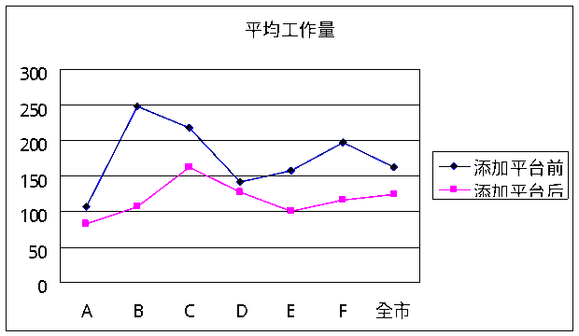
图6 6个区和全市的平均工作量（添加前、添加后）
增加平台前后的全市平均工作量与各个地区的工作量的方差如下图所示：
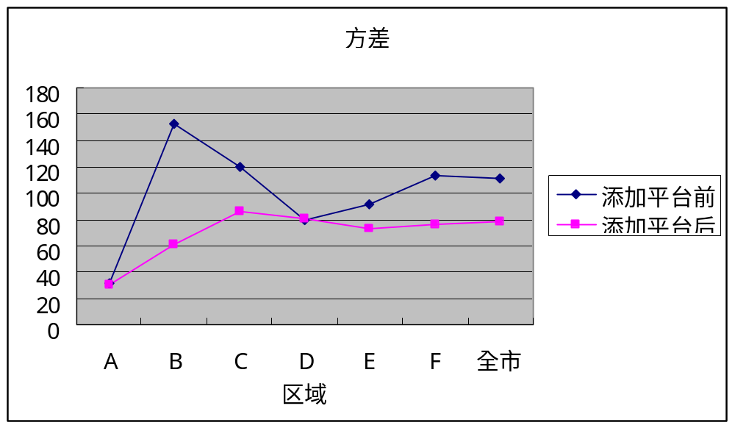
图7 6个区和全市的工作量方差（添加前、添加后）
从图形上分析，增加交巡警的服务平台可以大幅度降低各个服务平台的工作量，而且可以缩小每个服务平台之间工作量的差距。
任务二：
根据问题分析我们分两个步骤来提出较优围堵方案，具体步骤如下：
Step1:：这是一个围堵问题，关键在在于围堵在小范围内，首先应在最短时间内将整个城区封锁住
Step2：从案发点出发，我们采用时间步长法搜索最佳围堵方案，具体过程如下：
- 计算出案发地点到各城区接口之间的距离，以及各平台到接口之间的最短距离，此案算接到报警号能否在1分钟内将疑犯围到一个区域内。
- 若能围堵在一个区域内，只需在这个区域内考虑围堵。
- 每过一分钟计算逃跑范围外一级临近节点，将这些节点视为必须比疑犯先赶到的路口，采用2的方法，计算一分钟内交巡警能否到达这些临近节点，若能，则在该区域范围内能围堵完全；若不能，则时间再往后加一分钟，重复计算，直至围堵完全。
Step3：在上一步围堵出来的区域 进行进一步的修正得到更优的围堵区域。
5.2.2模型建立与求解
基于本题，假设犯罪嫌疑犯驾车逃跑的速度和警车的速度一样都为60km/h，而疑犯可能沿P点的各个方向逃跑，3分钟时疑犯走过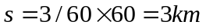。从附图2中可看出P点在A区和整个城市的较中位置，则我们可以从Step2进行分析，通过编程我们得到各个平台到各接口的最短距离见附表3。在通过用Matlab编程（见最快围堵方案的程序）得到最快围堵方式，且通过运行最小围堵时间程序可得最小围堵时间为7分钟。
通过对结果分析，可知有些服务平台重复使用过，这不符合要求。，则我们必须对结果进行修正。即我们通过各区中的服务平台到各自到A区的出路口的时间与疑犯到个各点的时间比较可得到只有A到C区的路口不能完全堵住，即30、48这两个进入C区的路口，和进入E区的38不能堵住。同样我们用去边索搜法首先找出围堵这经过这两个点的最佳围堵方案，通过附表3,在这个表中我们可以得到在C区，E区的围堵方案如下表：
平台号 | 167 | 169 | 173 | 171 | 172 | 168
节点号 | 248 | 240 | 246 | 242 | 231 | 168
表11
上表表示平台号封锁所对应的节点。
通过与沿P点的各线路比较，疑犯可能逃出了7、8、9、30、31、32、33、34、35、45、46、47、48这些路口，即在这些点的范围内没有必要堵截。我们将这些点所覆盖的区域圈出，如下图:
图8 逃逸范围
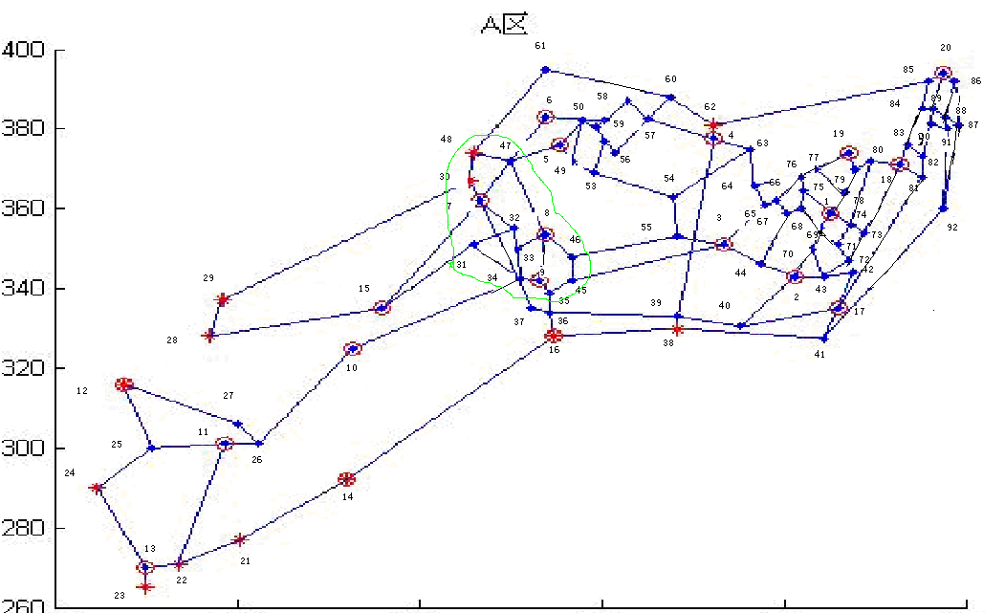
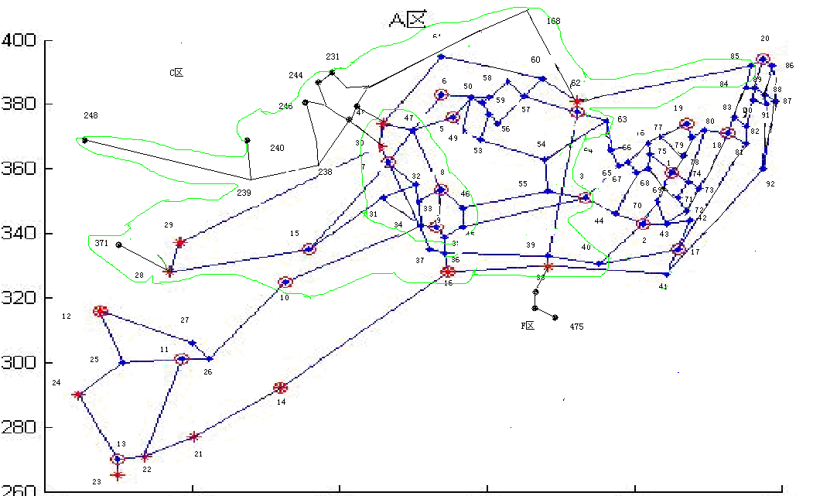
通过对剩余节点的修正，最终我们得到的封锁图如下：

图9 围堵范围
其中围堵方案如下表:
表12 围堵方案
平台号 | 167 |  |  | 169 |  | 73 | 171 |  | 172 |  | 168 |  | 15 |  | 10
节点号 | 248 |  |  | 240 |  | 46 | 242 |  | 231 |  | 168 |  | 29 |  | 10
平台到节点所需时间  min | 3.678 |  |  | 7.05 |  | 0.9 | 2.055 |  | 2.779 |  | 0 |  | 5.7 |  | 0
疑犯到节点所花的时间min | 20.52 |  |  | 10.15 |  | 5.46 | 7.44 |  | 6.905 |  | 12.479 |  | 9.155 |  | 6.189
平台号 |  | 16 | 3 |  | 4 |  |  | 20 |  | 320 |  | 17 |  | 2
节点号 |  | 16 | 3 |  | 63 |  |  | 85 |  | 370 |  | 40 |  | 38
平台到节点所需时间（分钟） |  | 0 | 0 |  | 1.031 |  |  | 0.47 |  | 7.808 |  | 2.688 |  | 3.982
疑犯到节点所花的时间(分钟) |  | 3.302 | 6.476 |  | 8.634 |  |  | 14.623 |  | 16.34 |  | 8.691 |  | 7.223
由上表可以看出疑犯到达各节点的时间都比警察到各节点的时间大3分钟，所以这种封锁方案是可行的，且最终封锁时间为7.808，与未修正的时间非常接近，说明这种围堵方案相对较优。

六、模型优缺点评价
1．优点：
本文建立的最优模型能与实际密切联系，结合实际情况对所提出的问题进行求解，使模型更贴近实际，通用性，推广性强。该模型很好的解决了交巡警服务平台的设置与管辖范围的分配问题，有助于对警力资源分配的优化，同时提高治安水平和办案效率。对犯罪的嫌疑人的追捕提供了合理围追堵截模型。
2. 缺点：
由于算法的局限性、假设的局限性和作者能力有限，所求的结果可能并不是理想中的最优方案。
参考文献
[1]刘来福，黄海洋，曾文艺，北京师范大学出版设，2009.2。
[2]姜启源，谢金星，叶俊，数学模型，高等教育出版社，2008.3。
[3]吴建国，数学建模案例精编，中国水利水电出版社，2005.5。
[4]汪晓银，邹庭荣，数学软件与数学实验，科学出版社，2008.8。
[5]赵静，但琦，数学建模与数学实验，高等教育出版社，2008.1。
[6]王兵团，数学建模基础，清华大学出版社，北京交通大学出版社，2004.11。

附录表：
B |  |  | C |  |  |  | D |  |  | E |  | F
平台 |  | 节点 | 平台 |  |  | 节点 | 平台 |  | 节点 | 平台 | 节点 | 平台 | 节点
93 |  | 93 | 166 |  |  | 166 | 320 |  | 320 | 372 | 372 | 475 | 475
 |  | 101 |  |  |  | 262 |  |  | 347 | 373 | 373 | 475 | 550
 |  | 102 |  |  |  | 263 |  |  | 348 | 373 | 437 | 475 | 551
 |  | 103 |  |  |  | 264 |  |  | 349 | 373 | 438 | 475 | 555
94 |  | 94 |  |  |  | 265 |  |  | 350 | 373 | 456 | 475 | 556
 |  | 104 | 167 |  |  | 167 |  |  | 370 | 374  374 | 374 | 475 | 557
 |  | 105 |  |  |  | 248 |  |  | 371 | 374  374 | 427 | 475 | 558
 |  | 106 |  |  |  | 249 | 321 |  | 321 | 374  374 | 432 | 475 | 559
 |  | 107 |  |  |  | 250 |  |  | 351 | 374  374 | 433 | 475 | 561
 |  | 108 |  |  |  | 251 |  |  | 352 | 374  374 | 434 | 475 | 563
 |  | 109 |  |  |  | 252 |  |  | 353 | 374  374 | 435 | 475 | 564
 |  | 110 |  |  |  | 255 |  |  | 354 | 374  374 | 436 | 475 | 565
 |  | 111 |  |  |  | 258 |  |  | 355 | 374  374 | 457 | 476 | 476
 |  | 112 |  |  |  | 259 |  |  | 356 | 375 | 375 | 476 | 532
 |  | 117 |  |  |  | 260 |  |  | 357 | 375 | 424 | 476 | 533
 |  | 118 |  |  |  | 261 |  |  | 358 | 375 | 425 | 476 | 534
 |  | 119 | 168 |  |  | 168 |  |  | 359 | 375 | 426 | 476 | 535
 |  | 120 |  |  |  | 189 |  |  | 360 | 375 | 428 | 476 | 543
 |  | 121 |  |  |  | 190 |  |  | 368 | 375 | 429 | 476 | 544
 |  | 122 |  |  |  | 191 |  |  | 369 | 375 | 430 | 476 | 545
 |  | 123 |  |  |  | 192 | 322 |  | 322 | 375 | 431 | 476 | 546
95 |  | 95 | 169 |  |  | 169 |  |  | 367 | 376 | 376 | 476 | 547
 |  | 113 |  |  |  | 254 | 323 |  | 323 | 377 | 377 | 476 | 552
 |  | 114 | 170 |  |  | 170 |  |  | 344 | 377 | 416 | 476 | 553
 |  | 115 |  |  |  | 222 |  |  | 345 | 378 | 378 | 476 | 554
 |  | 116 |  |  |  | 223 |  |  | 361 | 378 | 458 | 477 | 477
 |  | 126 |  |  |  | 224 |  |  | 362 | 378 | 459 | 477 | 492
 |  | 128 |  |  |  | 225 | 324 |  | 324 | 379 | 379 | 477 | 493
 |  | 129 |  |  |  | 226 |  |  | 363 | 379 | 417 | 477 | 494
 |  | 131 |  |  |  | 273 |  |  | 364 | 379 | 418 | 477 | 495
 |  | 136 |  |  |  | 276 |  |  | 365 | 379 | 419 | 477 | 496
 |  | 154 |  |  |  | 277 |  |  | 366 | 379 | 420 | 477 | 497
96 |  | 96 |  |  |  | 283 | 325 |  | 325 | 379 | 421 | 477 | 498
 |  | 124 | 171 |  |  | 171 | 326 |  | 326 | 379 | 422 | 477 | 499
 |  | 127 |  |  |  | 215 |  |  | 343 | 379 | 423 | 477 | 500
 |  | 130 |  |  |  | 216 |  |  | 346 | 380 | 380 | 477 | 501
 |  | 133 |  |  |  | 230 | 327 |  | 327 | 380 | 387 | 477 | 502
 |  | 134 |  |  |  | 231 |  |  | 337 | 380 | 388 | 477 | 503
 |  | 138 |  |  |  | 240 |  |  | 338 | 380 | 389 | 477 | 504
 |  | 139 |  |  |  | 241 |  |  | 340 | 380 | 390 | 477 | 505
 |  | 140 |  |  |  | 242 |  |  | 341 | 380 | 391 | 477 | 506
 |  | 141 |  |  |  | 243 |  |  | 342 | 380 | 392 | 477 | 507
 |  | 142 |  |  |  | 244 | 328 |  | 328 | 380 | 393 | 477 | 508
 |  | 145 |  |  |  | 246 |  |  | 329 | 380 | 394 | 477 | 509
 |  | 146 |  |  |  | 253 |  |  | 330 | 380 | 395 | 477 | 516
 |  | 147 | 172 |  |  | 172 |  |  | 331 | 380 | 396 | 477 | 517
 |  | 150 |  |  |  | 217 |  |  | 332 | 381 | 381 | 477 | 518
 |  | 151 |  |  |  | 218 |  |  | 333 | 381 | 397 | 477 | 519
97 |  | 97 |  |  |  | 227 |  |  | 334 | 381 | 398 | 477 | 520
 |  | 135 |  |  |  | 228 |  |  | 335 | 381 | 399 | 477 | 521
 |  | 137 |  |  |  | 229 |  |  | 336 | 381 | 400 | 477 | 522
 |  | 143 | 173 |  |  | 173 |  |  | 339 | 381 | 405 | 477 | 523
 |  | 144 |  |  |  | 232 |  |  |  | 381 | 406 | 477 | 529
98 |  | 98 |  |  |  | 233 |  |  |  | 382 | 382 | 477 | 530
 |  | 155 |  |  |  | 234 |  |  |  | 382 | 401 | 478 | 478
 |  | 156 |  |  |  | 235 |  |  |  | 382 | 402 | 478 | 512
 |  | 157 |  |  |  | 236 |  |  |  | 382 | 403 | 478 | 513
 |  | 158 |  |  |  | 237 |  |  |  | 382 | 404 | 478 | 514
 |  | 159 |  |  |  | 238 |  |  |  | 382 | 407 | 478 | 515
 |  | 160 |  |  |  | 239 |  |  |  | 382 | 408 | 478 | 524
 |  | 161 |  |  |  | 245 |  |  |  | 382 | 409 | 478 | 525
 |  | 162 |  |  |  | 247 |  |  |  | 382 | 410 | 478 | 526
 |  | 163 | 174 |  |  | 174 |  |  |  | 382 | 411 | 478 | 527
 |  | 164 |  |  |  | 211 |  |  |  | 382 | 412 | 478 | 528
 |  | 165 |  |  |  | 212 |  |  |  | 382 | 413 | 478 | 536
99 |  | 99 |  |  |  | 213 |  |  |  | 382 | 414 | 478 | 537
 |  | 148 |  |  |  | 214 |  |  |  | 382 | 415 | 478 | 538
 |  | 149 |  |  |  | 219 |  |  |  | 383 | 383 | 478 | 539
 |  | 152 |  |  |  | 220 |  |  |  | 383 | 452 | 478 | 542
 |  | 153 |  |  |  | 221 |  |  |  | 383 | 453 | 479 | 479
100 |  | 100 | 175 |  |  | 175 |  |  |  | 383 | 454 | 479 | 573
 |  | 125 |  |  |  | 183 |  |  |  | 383 | 455 | 479 | 575
 |  | 132 |  |  |  | 193 |  |  |  | 383 | 460 | 479 | 576
 |  |  |  |  |  | 194 |  |  |  | 383 | 461 | 479 | 577
 |  |  |  |  |  | 195 |  |  |  | 383 | 462 | 479 | 578
 |  |  |  |  |  | 196 |  |  |  | 383 | 463 | 479 | 579
 |  |  |  |  |  | 197 |  |  |  | 383 | 464 | 479 | 580
 |  |  |  |  |  | 198 |  |  |  | 383 | 469 | 479 | 581
 |  |  |  |  |  | 199 |  |  |  | 383 | 470 | 479 | 582
 |  |  | 176 |  |  | 176 |  |  |  | 384 | 384 | 480 | 480
 |  |  |  |  |  | 184 |  |  |  | 384 | 465 | 480 | 562
 |  |  |  |  |  | 185 |  |  |  | 384 | 466 | 480 | 566
 |  |  |  |  |  | 186 |  |  |  | 384 | 467 | 480 | 567
 |  |  |  |  |  | 187 |  |  |  | 384 | 468 | 480 | 568
 |  |  |  |  |  | 188 |  |  |  | 384 | 471 | 480 | 569
 |  |  | 177 |  |  | 177 |  |  |  | 384 | 472 | 480 | 574
 |  |  |  |  |  | 200 |  |  |  | 385 | 385 | 481 | 481
 |  |  |  |  |  | 201 |  |  |  | 385 | 445 | 481 | 486
 |  |  |  |  |  | 202 |  |  |  | 385 | 446 | 481 | 490
 |  |  | 178 |  |  | 178 |  |  |  | 385 | 448 | 481 | 491
 |  |  |  |  |  | 203 |  |  |  | 385 | 449 | 481 | 531
 |  |  |  |  |  | 204 |  |  |  | 385 | 450 | 481 | 548
 |  |  |  |  |  | 205 |  |  |  | 385 | 451 | 481 | 549
 |  |  |  |  |  | 206 |  |  |  | 385 | 473 | 482 | 482
 |  |  |  |  |  | 207 |  |  |  | 385 | 474 | 482 | 487
 |  |  |  |  |  | 208 |  |  |  | 386 | 386 | 482 | 488
 |  |  |  |  |  | 209 |  |  |  | 386 | 439 | 482 | 489
 |  |  |  |  |  | 210 |  |  |  | 386 | 440 | 482 | 560
 |  |  |  |  |  | 284 |  |  |  | 386 | 441 | 483 | 483
 |  |  |  |  |  | 286 |  |  |  | 386 | 442 | 483 | 510
 |  |  |  |  |  | 287 |  |  |  | 386 | 443 | 483 | 511
 |  |  | 179 |  |  | 179 |  |  |  | 386 | 444 | 484 | 484
 |  |  |  |  |  | 274 |  |  |  | 386 | 447 | 484 | 540
 |  |  |  |  |  | 275 |  |  |  |  |  | 484 | 541
 |  |  |  |  |  | 278 |  |  |  |  |  | 484 | 570
 |  |  |  |  |  | 279 |  |  |  |  |  | 485 | 485
 |  |  |  |  |  | 280 |  |  |  |  |  | 485 | 571
 |  |  |  |  |  | 281 |  |  |  |  |  | 485 | 572
 |  |  |  |  | 282
 |  |  |  |  | 288
 |  |  |  |  | 289
 |  |  |  |  | 290
 |  |  |  |  | 291
 |  |  |  |  | 292
 |  |  |  |  | 295
 |  |  |  |  | 296
 |  |  |  | 180 | 268
 |  |  |  | 180 | 269
 |  |  |  | 180 | 270
 |  |  |  | 180 | 297
 |  |  |  | 180 | 298
 |  |  |  | 180 | 299
 |  |  |  | 180 | 306
 |  |  |  | 180 | 307
 |  |  |  | 180 | 308
 |  |  |  | 180 | 309
 |  |  |  | 180 | 310
 |  |  |  | 180 | 311
 |  |  |  | 180 | 312
 |  |  |  | 180 | 313
 |  |  |  | 180 | 314
 |  |  |  | 180 | 315
 |  |  |  | 180 | 316
 |  |  |  | 180 | 180
 |  |  |  | 181 | 266
 |  |  |  | 181 | 267
 |  |  |  | 181 | 317
 |  |  |  | 181 | 318
 |  |  |  | 181 | 319
 |  |  |  | 181 | 181
 |  |  |  | 182 | 256
 |  |  |  | 182 | 257
 |  |  |  | 182 | 271
 |  |  |  | 182 | 272
 |  |  |  | 182 | 293
 |  |  |  | 182 | 294
 |  |  |  | 182 | 182
 |  |  |  | 285 | 300
 |  |  |  | 285 | 301
 |  |  |  | 285 | 302
 |  |  |  | 285 | 303
 |  |  |  | 285 | 304
 |  |  |  | 285 | 305

